阿里云云服务器ECS远程桌面连接的方法。

听语音

* |
* 浏览：1728
* |
* 更新：2015-09-21 16:01
* |
* 标签：[云服务](http://jingyan.baidu.com/tag?tagName=%E4%BA%91%E6%9C%8D%E5%8A%A1)
* 1

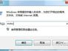

* 2

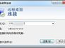

* 3

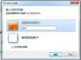

* 4



[分步阅读](http://jingyan.baidu.com/album/cd4c297914be1e756e6e60c3.html)

申请了阿里云云服务器ECS，那么该如何远程登录虚拟桌面呢？

工具/原料

* 可联网的计算机
* 阿里云 云服务器ECS

方法/步骤

1. 在开始 -程序- 附件中找到远程桌面连接。如果找不到以使用组合键windows+R，输入命令mstsc,即可调出远程登录界面。

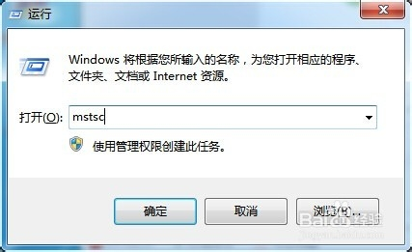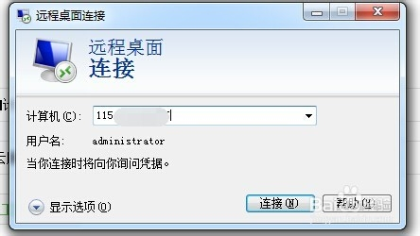

1. 输入阿里云服务器登录名和密码(我的用户名是administrator),点击确定即可登录阿里云服务器虚拟桌面。

